Öffentliche Ausschreibung von Ingenieurleistungen

Allgemeine Angaben

Auftraggeber: Gebäudewirtschaft Cottbus GmbH

Leistungsort: Hufelandstraße 13 in 03050 Cottbus

Art der Leistung: Planungsleistungen Heizungs-, Lüftungs- und Sanitärinstallation
nach HOAI Planung (Lph 1-7)
sowie Bauleitung/Bauüberwachung nach BbgBO (Lph 8)
mit stufenweiser Beauftragung durch den AG

Bauzeitraum: 08/2027 – 12/2028

Planungsschritte der bautechnischen Gewerke:
LP 1-4: 09/2026 bis 12/2026
LP 5-6: 01/2027 bis 05/2027
LP 7: 07/2027
LP 8: 08/2027 bis 12/2028 (Bauausführung)

Kostenobergrenze, anrechenbare Baukosten
KG 300: 3.500.000,00 € brutto
KG 410-430 Sanitär/Heizung/Lüftung: 850.000,00 € brutto
KG 450 Elektro/Daten/Telekommunikation: 450.000,00 € brutto
KG 460 Fördertechnik/Aufzugsanlagen: 0,00 € brutto
KG 500 Außenanlagen: 250.000,00 € brutto

Einzureichende Unterlagen:
Angebote sind ausschließlich elektronisch bis 10.08.2026 über die Vergabeplattform https://vergabemarktplatz.brandenburg.de mit nachstehenden Nachweisen und Angaben einzureichen:

- Auflistung der Grundleistungen und besonderen Leistungen gemäß HOAI zur vollumfänglichen Erfüllung des Planungsauftrages
- Honorarangebot auf Grundlage der selbständig ermittelten anrechenbaren Kosten mit allen Angaben, die zur Ermittlung des Honorars geführt haben
- Angaben zu den Stundensätzen für gegebenenfalls nachträglich zu vereinbarende Leistungen
- Nachweis über die berufliche Qualifikation der mit der Arbeitsaufgabe betrauten Mitarbeiter, Absicherung einer qualifizierten Vertretung bei Ausfall des / der benannten Mitarbeiter, mind. 2 Ingenieure mit Erfahrungen in der Planung vergleichbarer Projekte
- Benennung von realisierten vergleichbaren Referenzobjekten in den letzten 3 Jahren einschl. des gemittelten Umsatzes (Auflistung), Mindestanzahl: 1 Referenzobjekt
- Nachweis der Haftpflichtversicherung (Personenschäden mind. 3.000.000 €, Sachschäden mind. 1.000.000 €)
- Grobablaufplan für die Planungs- und Realisierungsetappen unter Berücksichtigung der bauseitigen Planungsschritte
- Vereinbarung zur Einhaltung der Mindestanforderungen nach dem Brandenburgischen Vergabegesetz (BVG)

Ansprechpartner AG: Herr Thomas Hoffmann (Tel. 03 55/7826-192,
Thomas.Hoffmann@gwc-cottbus.de)

Angebotsinhalt soll die Planung und Baubetreuung für die Erneuerung der Heizungs-, Lüftungs- und Sanitärinstallation sein.

Für die Beauftragung der Objektplanung läuft zeitgleich die öffentliche Ausschreibung. Sonderfachleute wie z. B. SiGeKo werden durch den AG benannt und gebunden.

Zwischen dem Planer und dem Auftraggeber soll ein Planungsvertrag entsprechend dem beigefügten Mustervertrag abgeschlossen werden.

Für die einzelnen Leistungsphasen erfolgt eine Stufenweise Beauftragung seitens des AG.

Der AG behält sich die Auswahl des für Ihn wirtschaftlichsten Vorschlages vor. Ein Rechtsanspruch auf Vergabe eines Planungsauftrages besteht nicht. Finanzielle Forderungen aus der Angebotsabgabe kann der Bieter nicht ableiten.

Entscheidendes Kriterium für die Auswahl des Auftragnehmers ist der Preis.

übergebene Unterlagen:
- Mustervertrag Planer
- Bestands-Grundrisse Hochbau KG, EG und 1.-4. OG
- Bestands-Grundriss Sanitärinstallation KG
- Bestands-Grundrisse Heizungsinstallation KG, EG und 1.-4. OG, Drempelgeschoss
- Schnitt A-A (Beispiel von einem baugleichen Gebäude)
- Skizze Planung Regelgeschosse

Objektkurzbeschreibung
- Baujahr 1980
- Objekt mit 5 Etagen, zuzügl. Keller- und Drempelgeschoss
- Gebäudetyp: altersgerechte Wohnungen (mit Mittelgang)
- Gebäudelänge: 46,03 m
- Gebäudebreite: 13,79 m
- Gebäudehöhe ca. 17 m ü. OKG
- Geschoßhöhe je ca. 2,80 m
- Drempelgeschoss: lichte Höhe ca. 0,75 m – 1,40 m
- Aufzug hält in jeder Etage inkl. Keller
- barrierefreier Zugang zum Objekt geplant
- teilmodernisiert (1994 Fenster Westseite, 1997 HAST sowie Heizungsanlage, 2000 Kellerdecke, Drempeldämmung, Fassadenanstrich, Sanitärinstallation)
- Bestand: 60 Wohnungen, insgesamt 1.992,88 m² Wohnfläche (51 Einraumwohnungen und 9 Zweiraumwohnungen) und 1 Gewerbeeinheit (Werkstatt), insgesamt 12,00 m² Gewerbefläche

Das Gebäude entspricht im Hinblick auf Schall- und Brandschutz und ähnlichen technischen Standards sowie der konstruktiven Lösung dem Zeitpunkt der Erteilung der Baugenehmigung für dieses Gebäude behördlichen geforderten technischen Stand. Dieser Standard wird im Rahmen von Bauteil-/Produktwechsel partiell aufgewertet. Die Forderungen der Brand- und Schallschutz-Nachweise entsprechend der geplanten Nutzung des Gebäudes und werden in der Planung berücksichtigt. Für nicht unmittelbar berührte Teile der baulichen Anlage wird Bestandsschutz geltend gemacht.

zukünftiger Wohnungsschlüssel:
Gewünscht sind Grundrissänderungen zur Herrichtung von 30 x 1-Raum-WE, 15 x 2-Raum-WE und 5 x 3-Raum-WE. Geplant ist der Umbau aller Wohnungen zu barrierereduzierten Wohneinheiten. Barrierefreie und rollstuhlgerechte Wohnungen sind nicht vorgesehen. Gewerbeeinheiten sind nicht vorgesehen.

von Seiten der Bautechnik sind folgende Leistungen vorgesehen:

- Baustelleneinrichtung
- Abbruchmaßnahmen in den Wohneinheiten
- Gerüstarbeiten
- Ausbauarbeiten in den Wohnungen wie Maurer-, Beton-, Putz-, Trockenbau-, Estrichleger-, Fliesen-, Maler- und Bodenbelagsarbeiten
- Tischlerarbeiten an Fenster und Türen
- Sonnenschutz/Verschattung
- WDVS-Arbeiten, Fugensanierung, Anstrich Fassade
- Dämmarbeiten im Bereich Kellerdecke und letzte Geschossdecke
- Metallbau- und Schlosserarbeiten
- Dachabdichtung
- Nachrüstung RWA
- Metallbau-Schlosserarbeiten Balkone/Geländer (Balkone für alle Wohnungen)
- Außenanlagen (Herrichtung erforderlicher Stellplätze, eventuell Anpassung Feuerwehrzufahrten und Feuerwehrstellflächen)

Weiterhin erfolgt die Erneuerung der Elektroinstallation incl. Aufzug und der fernmeldetechnischen Installation.

Die Abbrucharbeiten/Entkernung werden im Wesentlichen separat über den Objektplaner ausgeschrieben und betreut. Der haustechnische Planer arbeitet dafür die entsprechenden Mengen und Leistungen zu.

Die Verwendung von Fördermitteln ist seitens des Bauherrn nicht geplant.
Von Seiten der Haustechnik sind folgende Leistungen vorgesehen:

1. Sanitärinstallation
- komplette Erneuerung der Wohnungsinstallation in Sanitärräumen
- Ausrüstung aller Wohnungen mit Duschen (bodengleich) bzw. mit Wannenträger
- Ausstattung Küche/Bad gemäß GWC-Standard (Küche: Spülen- und Geschirrspüleranschluss, Bad/WC: Waschtisch, WC incl. tiefhängendem Spülkasten, Waschmaschinenanschluss)
- Erneuerung der Kalt- und Warmwasserversorgung
- Erneuerung der TW-Verteilung im Keller ab Hauswasserzähler
- Erneuerung Niederschlagsentwässerung mit innenliegenden Fallrohrleitungen
- Erneuerung Schmutzwasserableitung getrennt vom Niederschlagswasser

2. Heizungsinstallation
- Erneuerung der Fernwärmekompaktstation Baujahr 1997 (Heizlast derzeit 175 kW) für die Heizungs- und Warmwasserversorgung durch eine Fernwärmekompaktstation mit Warmwasservorrangschaltung mit Pufferspeicher, Nutzung des vorhandenen HA-Raums im Keller, Fernwärmeanschluss ist vorhanden
- zentrale Warmwasserbereitung nach dem Speicherladeprinzip mit Edelstahlladespeicher
- 2-Rohrheizung mit unterer Verteilung incl. hydraulischem Abgleich
- komplette Erneuerung der Installation in den WE (Ventilkompaktheizkörper mit Mittenanschluss, Thermostatventilen und entleerbaren Rücklaufverschraubungen, Handtuchheizkörper in Bädern)
- Gewährleistung der Beheizung des Gebäudes während der Bauzeit für die Ausbaugewerke (Bauwärme)

3. Lüftungsinstallation
- Erarbeitung eines Lüftungskonzeptes nach DIN 1946-6 bzw. DIN 18017-3
- Installation einer zentralen Zwangs-Entlüftung für alle Wohnungen - insbesondere Bäder und Küchen zur Gewährleistung des Feuchteschutzes
- Verzicht auf den Einbau von zentralen/dezentralen Lüftungsgeräten - gegebenenfalls mit Wärmerückgewinnung - in Außenwände oder Unterhangdecken
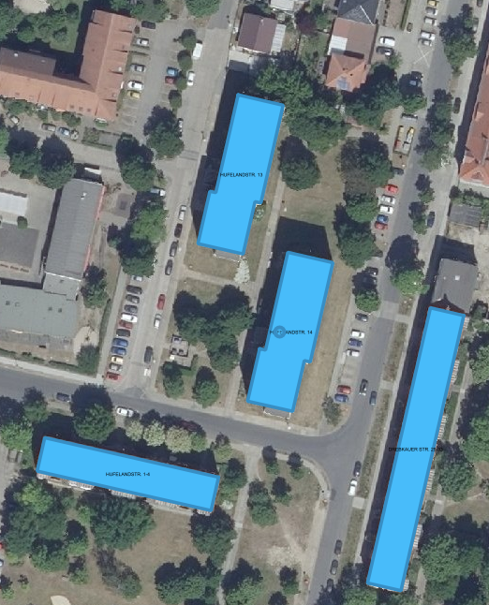
Luftbild Hufelandstraße 13
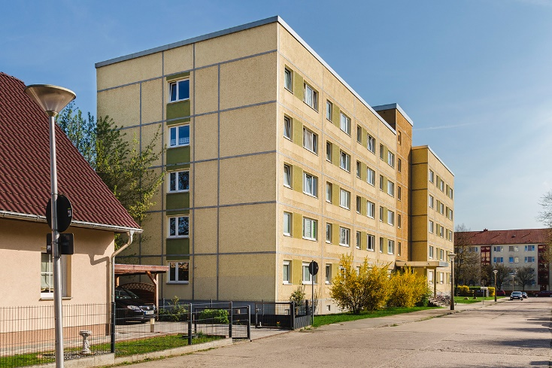
Hufelandstraße 13 – Hauseingangsseite

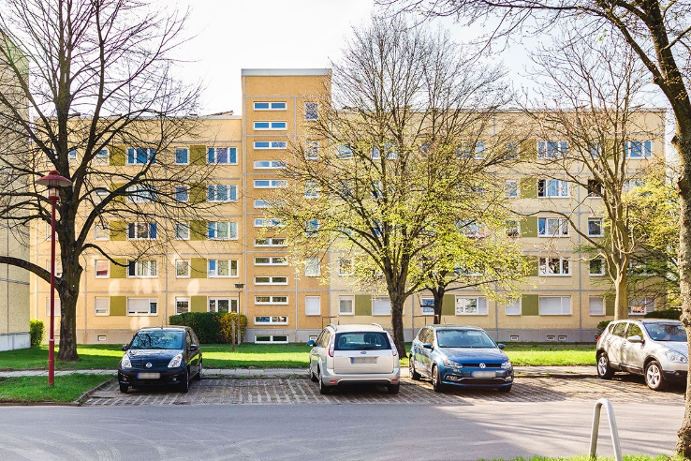
Hufelandstraße 13 - Gebäuderückseite

